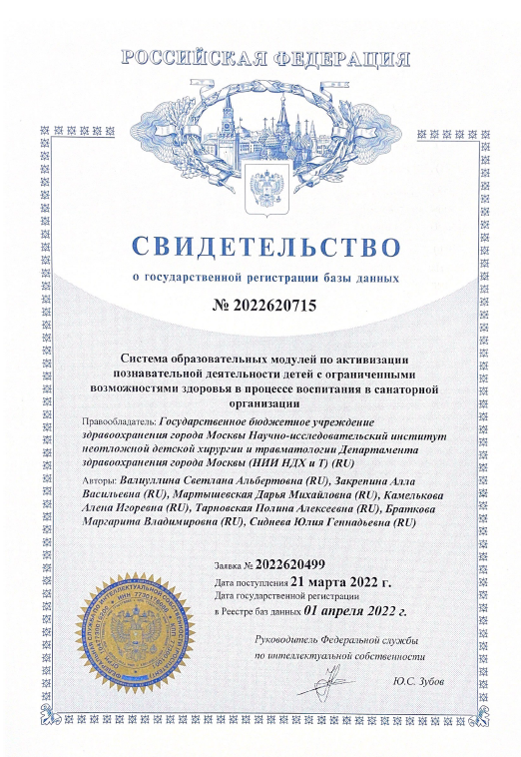
База данных: «Система образовательных модулей по активизации познавательной деятельности детей с ограниченными возможностями здоровья в процессе воспитания (в санаторной организации)»
Авторы:
Валиуллина Светлана Альбертовна
Закрепина Алла Васильевна
Мартышевская Дарья Михайловна
Камелькова Алена Игоревна
Тарновская Полина Алексеевна
Браткова Маргарита Владимировна
Сиднева Юлия Геннадьевна

Система образовательных модулей представляет собой комплекс методических разработок, предназначенных воспитателям и специалистам психолого-педагогического профиля, участвующим в процессе лечения и оздоровления детей с ограниченными возможностями здоровья (ОВЗ) на санаторном этапе реабилитации. В базу данных включены информативные схематичные данные и к ним текстовые характеристики, отражающие специфику содержания педагогической программы воспитания. Образовательные модули систематизированы по направлениям и позволяют реализовать воспитательные задачи с учетом возраста детей (дошкольный, школьный, подростковый), а также их особых образовательных потребностей и индивидуальных возможностей, обусловленных спецификой нарушений в развитии после перенесенных заболеваний (включая травматические).
Каждый модуль составлен в соответствии с тематикой познавательных интересов и ведущих видов деятельности, присущих определенному возрасту; отражены варианты заданий и действий, которые позволят учитывать индивидуальные интересы и возможности каждого ребенка с ОВЗ.

